La SEC mejorará el acceso de los inversores a los datos clave de los fondos

Publicado el 2 de diciembre de 2022 por Editor
A principios de este otoño, la Comisión de Bolsa y Valores de EE. UU. (SEC) adoptó una regla final diseñada para facilitar a los inversores y accionistas el acceso a información clave. Los lectores entusiastas recordarán el anuncio , y esta semana la firma de abogados líder Kirkland & Ellis ha publicado un nuevo informe que resume los requisitos y los resultados de la regla.
La regla requiere fondos abiertos para preparar informes anuales y semestrales simplificados, concisos, visualmente atractivos y, lo que es más importante, etiquetados con XBRL en línea. La medida está diseñada para abordar la dificultad de comprender y comparar los informes típicos de los accionistas, que históricamente a menudo han superado las 100 páginas. La regla está particularmente dirigida a ayudar a los inversores minoristas a tomar decisiones informadas.
Apoyamos totalmente los esfuerzos de la SEC para reducir la complejidad del análisis de las divulgaciones y proporcionar información más útil y personalizada para los inversores. Al garantizar que estos nuevos informes semestrales simplificados estén etiquetados con Inline XBRL, la SEC ha aumentado la disponibilidad de datos legibles por humanos y legibles por máquinas para el análisis de los inversores. Un paso adelante positivo para el acceso a datos que nos gustaría ver implementado en otros lugares. ¡Otras jurisdicciones deberían tomar nota!
Leer más aquí y aquí.
INVERSOR XBRL en línea SEC EE.UU.
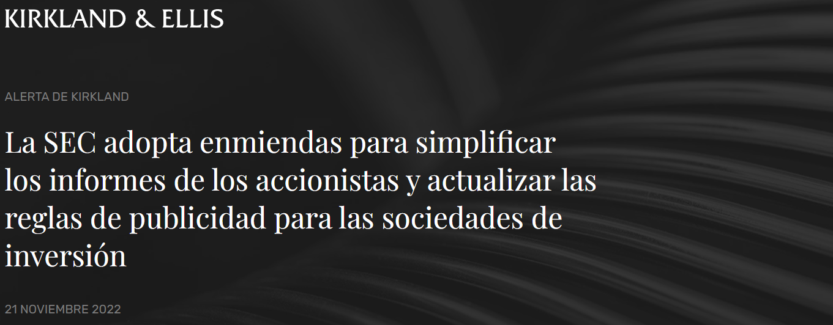
La Comisión de Bolsa y Valores (la "SEC") votó recientemente para adoptar la regla y formar las enmiendas ¹ que exigen que los fondos mutuos y los fondos negociados en bolsa registrados en el formulario N-1A ("fondos abiertos" o "fondos") transmitan de forma más simplificada informes de los accionistas a los inversores. Estas enmiendas transformarán fundamentalmente los informes de los accionistas y requerirán que los fondos abiertos presenten información clave en un formato conciso que puede tener una extensión de tan solo tres páginas. Significativamente, las enmiendas también excluyen a los fondos abiertos de la Regla 30e-3 de la Ley de Sociedades de Inversión de 1940, enmendada (la "Ley de 1940"), que requerirá que esos fondos entreguen copias de sus informes de accionistas,
La SEC también votó para adoptar las enmiendas ³ a las reglas de publicidad de las compañías de inversión que requieren que las presentaciones de tarifas y gastos en anuncios y literatura de ventas estén actualizadas y sean consistentes con las presentaciones de la tabla de tarifas de prospectos relevantes. Estas modificaciones afectan tanto a los fondos abiertos como a los fondos cerrados registrados (junto con los fondos abiertos, "fondos registrados") y las empresas de desarrollo comercial ("BDC").
Las modificaciones entrarán en vigor 60 días después de su publicación en el Registro Federal. La SEC generalmente proporciona un período de transición de 18 meses después de la fecha de vigencia de las enmiendas, excepto que los fondos registrados y los BDC deberán cumplir con las enmiendas que abordan las representaciones de tarifas y gastos que podrían ser materialmente engañosas a partir de la fecha de vigencia de las enmiendas
Informes concisos para accionistas
Al adoptar las enmiendas, la SEC señaló que los informes de los accionistas a menudo tienen más de 100 páginas y que los inversores minoristas deben examinar exhaustivamente la información financiera, lo que dificulta la comprensión completa de los materiales y la toma de decisiones de inversión informadas. ⁴ Bajo el nuevo marco, los accionistas recibirán informes semestrales y anuales simplificados que presentan información limitada que la SEC cree que es útil para que los inversores minoristas evalúen y controlen sus inversiones. Los fondos deberán hacer referencia en sus informes a la disponibilidad de cierta información adicional en sus sitios web y entregar la información sin cargo cuando se solicite.
Las reglas finales generalmente permiten que un fondo incluya en sus informes de accionistas solo la información que el nuevo Artículo 27A del Formulario N-1A permite o requiere específicamente, incluidas discusiones concisas sobre los gastos del fondo, el rendimiento y las tenencias de la cartera. ⁵ Las enmiendas brindan flexibilidad para que los fondos usen gráficos y elementos de texto en su presentación de materiales en los informes para accionistas. Los fondos deberán etiquetar la información en sus informes de accionistas utilizando el lenguaje de datos estructurados Inline XBRL.
En particular, las enmiendas requieren que los fondos preparen informes separados para los accionistas para cada serie de un fondo y para cada clase de acciones de un fondo. Los accionistas que posean más de una clase de un fondo recibirán informes separados en lugar de un solo informe. El objetivo declarado de la SEC es garantizar que los accionistas reciban información más ajustada a sus inversiones específicas y reducir la complejidad de las divulgaciones. ⁶ A continuación se proporciona un resumen de esta información específica:
Gastos del Fondo
Los informes de los accionistas deberán incluir una tabla de gastos que muestre ciertos "costos" enumerados asociados con una inversión hipotética de $10,000, tanto como porcentaje de la inversión de un accionista en el fondo (es decir, la relación de gastos) como en dólares. ⁷
Actuación
Se seguirá exigiendo a los fondos que incluyan en sus informes anuales una discusión narrativa de los factores que afectaron materialmente el rendimiento de un fondo durante el año fiscal más reciente. La SEC fomenta el uso de elementos gráficos o de texto, como listas con viñetas, tablas o gráficos, para mostrar cómo se desempeñó el fondo. ⁸ Se seguirá exigiendo a los fondos que incluyan un gráfico de líneas y una tabla de rendimiento total anual promedio en sus informes anuales. Sin embargo, a la luz de las otras enmiendas a las reglas, estas divulgaciones solo incluirán la clase específica cubierta en ese informe en particular.
Tenencias de cartera y otra información
Las enmiendas exigen que los fondos divulguen, al final de un período de informe, el número total de tenencias de cartera, así como las tasas de rotación de cartera (excepto los fondos del mercado monetario). Los fondos ya no incluirán un cronograma de inversiones en un informe anual, pero seguirán brindando una o más tablas, tablas o gráficos que representen las tenencias de la cartera de un fondo por categoría, al final del período de informe. La lista completa de las tenencias de la cartera de un fondo y otros estados financieros, los aspectos financieros destacados y la información asociada se eliminarán de los informes de los accionistas y, como se explica a continuación, estarán disponibles por separado como parte del enfoque "en capas" de la SEC para la divulgación de informes de los accionistas.
Además, los fondos deberán revelar sus activos netos y el total de honorarios de asesoría pagados durante el período de informe. Los fondos también pueden incluir información estadística adicional que creen que ayudaría a los accionistas a comprender sus operaciones durante el período de informe (por ejemplo, error de seguimiento, vencimiento, duración, calidad crediticia promedio o rendimiento), aunque la SEC alentó a los fondos a usar imágenes para transmitir esa información y evitar largas discusiones narrativas.
Cambios materiales
Los fondos deberán describir los cambios materiales en sus operaciones en sus informes anuales. Específicamente, se requiere que un fondo describa cambios materiales durante el período de reporte con respecto a su:
- nombre, objetivos o metas de inversión;
- gastos operativos anuales, tarifas de accionistas o tarifas máximas de cuenta, incluida la terminación o introducción de acuerdos de exención de tarifas y/o reembolso de gastos;
- principales estrategias de inversión y principales riesgos de inversión; y
- asesor de inversiones (incluido cualquier sub asesor).
Un fondo también puede optar por describir (i) otros cambios importantes que crea que pueden ser útiles para que los accionistas comprendan sus operaciones o (ii) cambios importantes anticipados en relación con la actualización de su prospecto para el año fiscal en curso. ⁹
Disponibilidad de Información Adicional en el Formulario N-CSR y en Línea
Si bien los fondos pueden proporcionar un cronograma resumido de las inversiones de cartera e información sobre el desempeño en los informes de los accionistas según las enmiendas, se requerirá que el cronograma completo de las inversiones de cartera de un fondo y los estados financieros completos, entre otros elementos, se presenten en el Formulario N-CSR en un semestral y se ponen a disposición electrónicamente o en papel a solicitud de los accionistas. La intención de la SEC con este enfoque de divulgación "en capas" es que la información adicional incluida en el Formulario N-CSR y disponible electrónicamente estaría menos enfocada en el comercio minorista y estaría dirigida a profesionales financieros e inversores que desean información más detallada. ¹⁰ Las versiones electrónicas de los informes para accionistas también pretenden ser más fáciles de usar e interactivas. ¹¹
Definición modificada de un índice de mercado de valores de base amplia
La SEC también modificó la definición de un índice de mercado de valores de base amplia adecuado, como se menciona en los informes y prospectos anuales, para exigir que los fondos comparen su desempeño con el índice que representa razonablemente el mercado de valores general aplicable. Al adoptar la definición, la SEC explicó su creencia de que los inversores se beneficiarían de información contextual adicional sobre el rendimiento del fondo en comparación con el mercado general. ¹²Por ejemplo, para un fondo que invierte principalmente en valores de renta variable de un país fuera de los EE. UU., un índice que represente el mercado de acciones general del país fuera de los EE. UU. cumpliría los nuevos requisitos. Por otro lado, la SEC señaló que un índice de referencia adecuado para un fondo que invierte principalmente en valores de renta variable de un subconjunto del mercado de EE. UU., como las empresas de atención médica, debe mostrar su desempeño frente al mercado de valores de EE. formado únicamente por empresas sanitarias. ¹³
Enmiendas a la Regla 30e-3 y Rescisión de la Regla 30e-1(d)
Las enmiendas excluyen los fondos abiertos del alcance de la Regla 30e-3 de la Ley de 1940. ¹⁴La regla, que se adoptó en 2018, permite que ciertos fondos entreguen informes de accionistas poniéndolos a disposición del público en un sitio web, sin cargo, y enviando a los inversores un aviso en papel cada vez que hay un nuevo informe disponible en lugar de recibir un informe completo. La enmienda a la Regla 30e-3 garantiza que los accionistas reciban directamente los nuevos informes anuales y semestrales personalizados para fondos abiertos, ya sea en formato impreso o electrónico, si el accionista así lo ha elegido. Si bien muchos expresaron su preocupación con respecto a las enmiendas propuestas a la Regla 30e-3, citando los costos más altos involucrados, la SEC argumenta que este enfoque sigue más de cerca la lógica de la política de mejorar el acceso y uso de la información del fondo por parte de los inversores. ¹⁵
La SEC también adoptó enmiendas que rescinden la Regla 30e-1(d), que actualmente permite que un fondo transmita una copia de su prospecto o declaración de información adicional ("SAI") en lugar de su informe de accionistas, si uno o ambos de los prospecto o SAI incluye toda la información que, de otro modo, se requeriría incluir en el informe para accionistas. Al rescindir esta disposición, la SEC señaló que la consolidación de las divulgaciones del prospecto, SAI e informe de accionistas de un fondo en un solo documento es inconsistente con el marco de divulgación por niveles que está adoptando, y que los fondos rara vez parecen confiar en la disposición.
Información sobre tarifas y gastos en anuncios de empresas de inversión y BDC
Las enmiendas a las reglas aplicables a los anuncios y la literatura de ventas publicadas por fondos registrados y BDC requieren que las presentaciones de tarifas y gastos estén actualizadas y sean consistentes con las presentaciones de la tabla de tarifas del prospecto relevante. ¹⁶ Específicamente, las cifras de tarifas o gastos en fondos registrados o anuncios de BDC deben incluir ciertas cifras de tarifas y gastos estandarizadas, y estas cifras deben estar razonablemente actualizadas y cumplir con ciertos requisitos de prominencia. Al adoptar las enmiendas, la SEC señaló que las tendencias actuales en la comercialización de fondos (p. ej., la tendencia en la comercialización de fondos de bajo costo), así como el efecto significativo que tienen las tarifas y los gastos en los rendimientos de las inversiones, han hecho que sea imperativo que la SEC actúe sobre las tarifas y presentaciones de gastos en anuncios. ¹⁷
Las enmiendas a la regla también abordan las representaciones de honorarios y gastos que podrían ser materialmente engañosas. Las enmiendas a la Regla 156 de la Ley de Valores establecen que las representaciones sobre tarifas o gastos asociados con una inversión en un fondo registrado o BDC podrían ser engañosas debido a declaraciones u omisiones que involucren un hecho material, incluso cuando las representaciones de tarifas y gastos asociados con una inversión en dicho fondo registrado o BDC omiten explicaciones, calificaciones, limitaciones u otras declaraciones necesarias para que las representaciones no sean engañosas.
Enmiendas Técnicas al Formulario N-1A
La SEC también modificó el Formulario N-1A para permitir que un fondo divulgue fechas estáticas como el año de nacimiento y el año en que el servicio comenzó a cumplir con los requisitos para divulgar la edad y la duración del servicio de los funcionarios, directores y administradores de cartera del fondo. Antes de las enmiendas, los fondos actualizarían la edad y los años de servicio de estas personas anualmente para cumplir con los requisitos del Formulario N-1A.
A la izquierda en el piso de la sala de corte
Una serie de reglas propuestas que eran de interés para la industria no se incluyeron en las enmiendas finales, entre ellas:
- un requerimiento de prospecto resumido para describir los principales riesgos de un fondo en orden de importancia;
- la creación de un estándar de exposición basado en activos (10%) para determinar la divulgación de los principales riesgos en un folleto;
- la sustitución de la tabla de tarifas existente en la sección de resumen de un folleto legal por un resumen de tarifas simplificado y un ejemplo de tarifa simplificado en el folleto; y
- la capacidad de un fondo que invierte menos del 10 % de sus activos totales en otros fondos, BDC y ciertos fondos privados para divulgar las tarifas y gastos de los fondos adquiridos ("AFFE") en una nota a pie de página en su tabla de tarifas y, como resultado, excluyendo AFFE como partida de la tabla de tarifas.
Además, la SEC no adoptó la Norma 498B propuesta en virtud de la Ley de Valores, que habría brindado un enfoque alternativo para que un fondo cumpliera con sus (i) actualizaciones anuales de prospectos y (ii) obligaciones de entrega de prospectos a sus inversores existentes en virtud de la Sección 5(b)(2) de la Ley de Valores.
Transición y Cumplimiento
Los informes de los accionistas transmitidos 18 meses o más después de la fecha de entrada en vigencia de la regla y las enmiendas al formulario deben cumplir con las enmiendas. Los fondos también deberán cumplir con las enmiendas a la Regla 30e-1, la Regla 30e-3 y el Formulario N-CSR a más tardar 18 meses después de la fecha de vigencia, entre otras cosas, cumpliendo con los requisitos de disponibilidad del sitio web para el nuevo Formulario N-CSR. artículos de RSE.
Las declaraciones de registro de fondos, incluidas las enmiendas posteriores a la entrada en vigencia, presentadas 18 meses o más después de la fecha de entrada en vigencia que deben incluir un índice de mercado de valores de base amplia apropiado deben incluir un índice que sea consistente con la nueva definición de "base amplia" índice.
La SEC también dispuso un período de transición de 18 meses después de la fecha de vigencia para cumplir con las enmiendas a las reglas de publicidad; siempre que, sin embargo, las enmiendas a la Regla 156 de la Ley de Valores, que abordan las representaciones de honorarios y gastos que podrían ser materialmente engañosas, se apliquen en la fecha de vigencia.
Apéndice A
La siguiente tabla resume el contenido que los fondos abiertos deberán incluir en sus informes anuales o presentar en el formulario N-CSR en comparación con los requisitos actuales de divulgación de informes de accionistas.
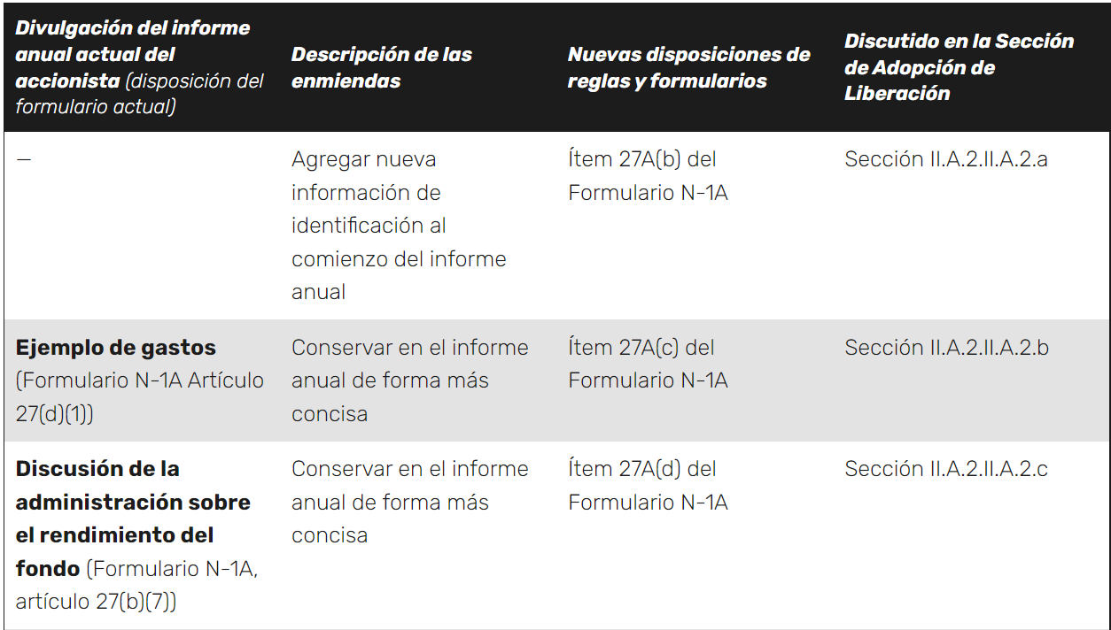
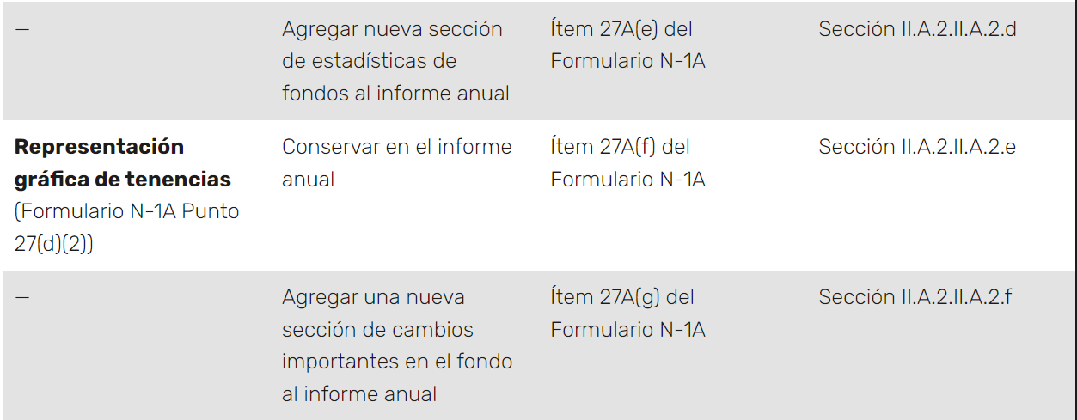
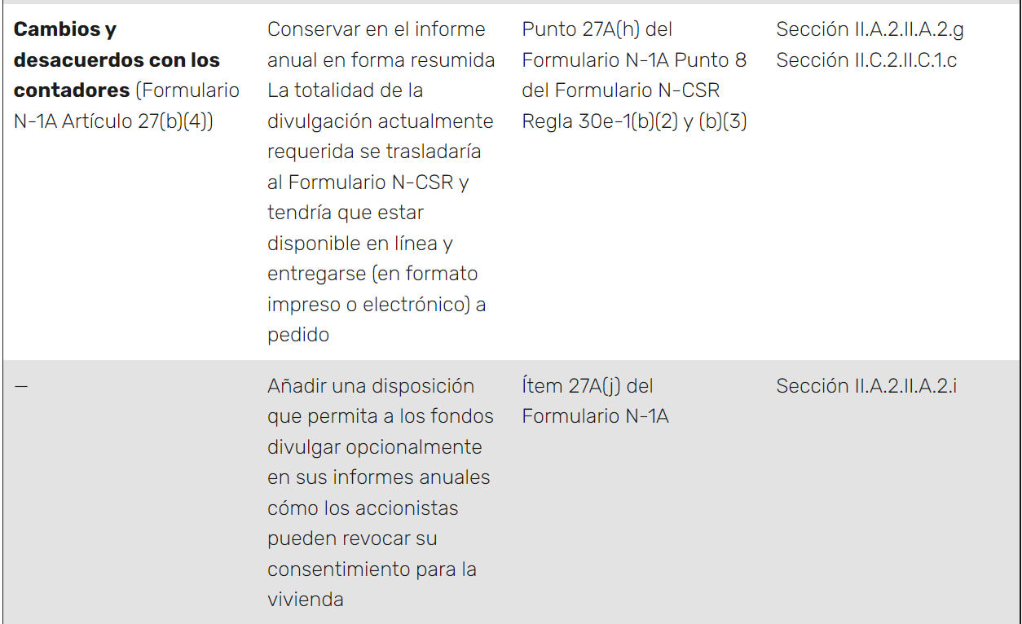
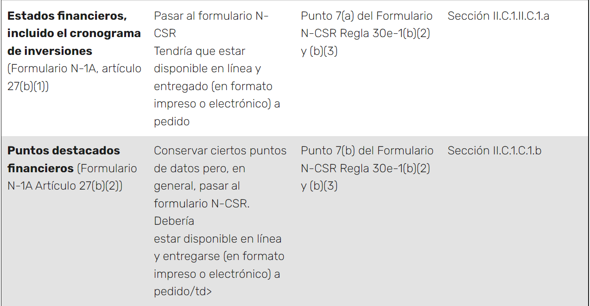
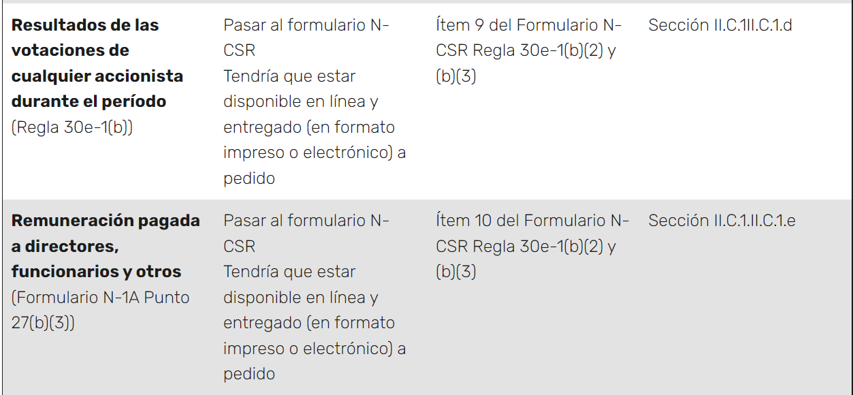
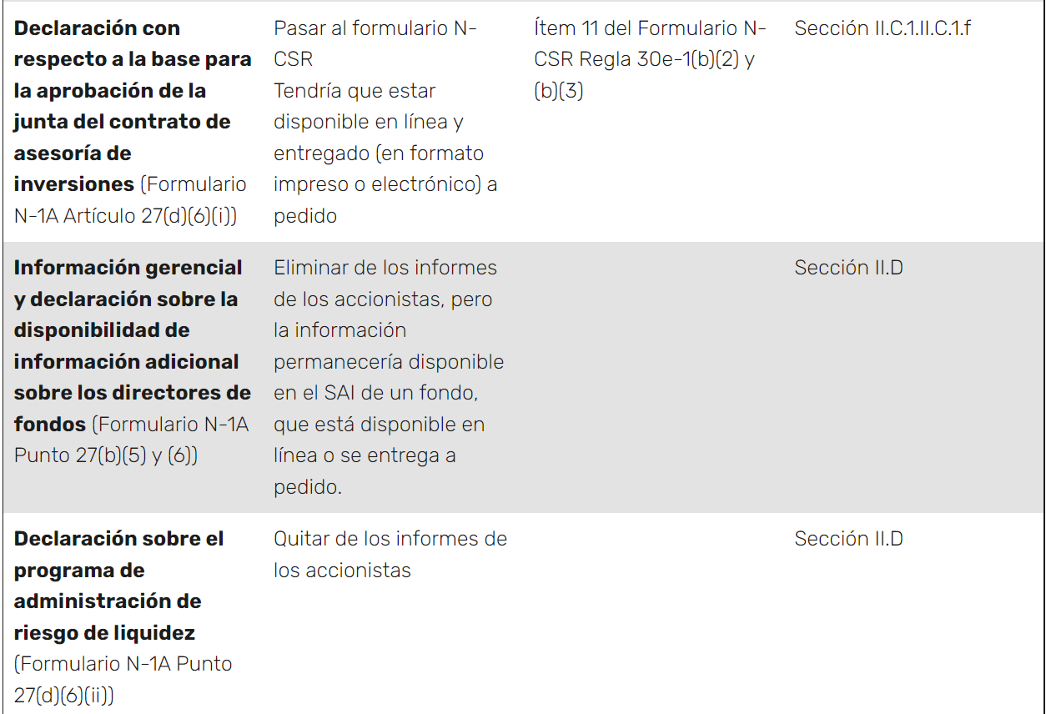
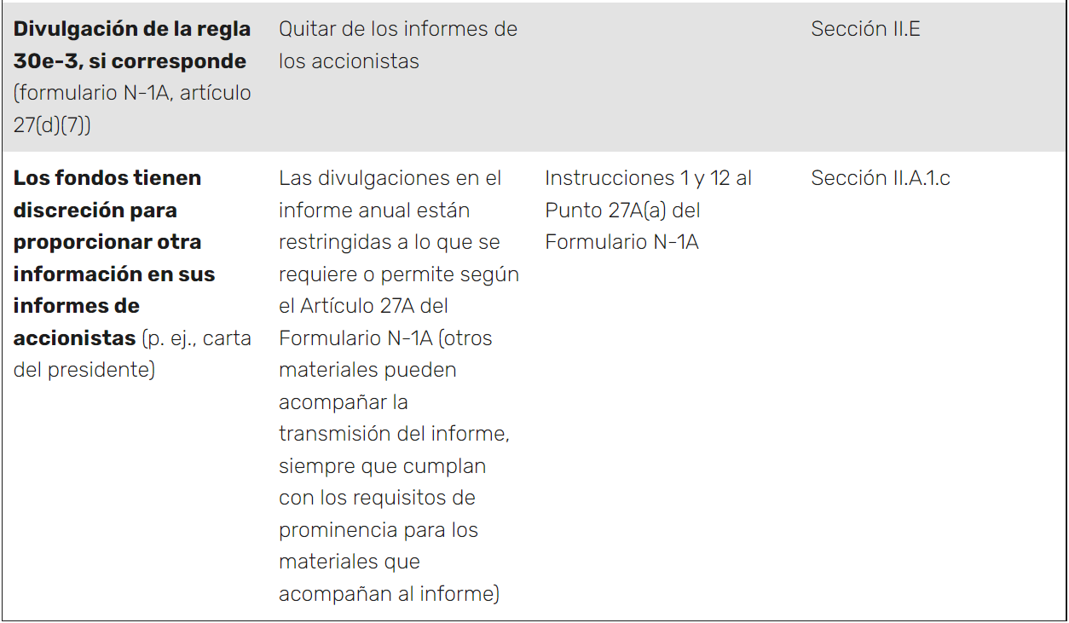
*La asociada Ellen Liew también brindó valiosa investigación y asistencia en la redacción en apoyo de esta Alerta.

1. Informes de accionistas personalizados para fondos mutuos y fondos cotizados; Información de tarifas en anuncios de compañías de inversión , comunicado n.º IC-34731 (26 de octubre de 2022) (el "Comunicado de adopción"). ↩
2. En virtud de las modificaciones, los informes de los accionistas pueden entregarse en papel o de forma electrónica, si un accionista ha optado por recibir las comunicaciones del fondo de forma electrónica. ↩
3. La SEC adoptó enmiendas a las Reglas 156, 433 y 482 bajo la Ley de Valores de 1933, según enmendada (la "Ley de Valores"), y la Regla 34b-1 bajo la Ley de 1940. ↩
4. Presidente Gary Gensler, Declaración sobre las enmiendas a la regla final con respecto a los informes de los accionistas (26 de octubre de 2022). ↩
5. El Apéndice A incluye una comparación de los requisitos de informes nuevos y actuales. La información del informe de accionistas debe aparecer en el orden establecido en el Artículo 27A; los artículos requeridos pueden no ser abordados por incorporación por referencia; y si el informe hace referencia a otra información que está disponible en línea, el informe debe incluir un enlace u otro medio para acceder inmediatamente a esa información. ↩
6. Publicación de adopción en 215. ↩
7. El nuevo Ítem 27A incluye instrucciones para fondos con periodos de reporte cortos o gastos extraordinarios, entre otras cosas. ↩
8. El nuevo artículo 27A, sin embargo, restringe la cantidad de información permitida bajo "Discusión de la administración sobre el desempeño del fondo" y en su lugar requiere que los fondos "resuman brevemente" los factores clave que afectaron materialmente el desempeño del fondo durante el último año fiscal, incluidas las condiciones relevantes del mercado. y las estrategias y técnicas de inversión utilizadas. Además, el nuevo Artículo 27A no requiere, pero permite, que los informes semestrales de los accionistas contengan elementos cubiertos en "Discusión de la administración sobre el desempeño del fondo" o divulgación de cambios importantes. ↩
9. El informe del accionista debe incluir una leyenda sustancialmente a los siguientes efectos: "Este es un resumen de ciertos cambios [y cambios planificados] al Fondo desde [fecha]. Para obtener información más completa, puede revisar el próximo prospecto del Fondo, que esperamos estar disponibles para [fecha] en [dirección del sitio web] o previa solicitud en [número de teléfono gratuito y, según corresponda, dirección de correo electrónico]". ↩
10. Publicación de adopción en 128. ↩
^{11. Id. a las 24. ↩}
^{12. Identificación. en 74. ↩}
13. La SEC señaló que, en esta situación, un fondo podría mostrar por separado su rendimiento frente a un índice de salud adicional, más ajustado. Identificación. en 77. ↩
14. Las enmiendas no afectan la disponibilidad de la Regla 30e-3 para fondos registrados que no se presentan en el Formulario N-1A (por ejemplo, fondos cerrados que se presentan en el Formulario N-2 y compañías administradoras que ofrecen contratos de anualidad variable que se presentan en el Formulario N-3). ↩
^{15. Id. a los 25. ↩}
16. Las enmiendas a la regla afectan a todos los anuncios de BDC y fondos registrados que incluyen cifras de tarifas y gastos, incluidos los prospectos de escritura libre posteriores a la presentación utilizados por fondos cerrados registrados o BDC que incluyen información de tarifas y gastos. ↩
^{17. Id. a las 23. ↩}

La SEC adopta enmiendas para modernizar los informes de accionistas de fondos y promover información transparente relacionada con tarifas y gastos en anuncios de fondos
PARA PUBLICACIÓN INMEDIATA 2022-193
Washington DC, 26 de octubre de 2022 —
La Comisión de Bolsa y Valores votó hoy para adoptar una regla y formar enmiendas para exigir que los fondos mutuos y los fondos negociados en bolsa transmitan informes de accionistas concisos y visualmente atractivos y promuevan presentaciones transparentes y equilibradas de tarifas y gastos en anuncios de compañías de inversión.
“Los informes de los accionistas se encuentran entre los documentos más importantes que reciben los inversores de fondos”, dijo el presidente de la SEC, Gary Gensler. “Estos informes, sin embargo, a menudo tienen más de 100 páginas. Como resultado, un inversionista minorista que busca comprender el rendimiento, las tarifas y otras operaciones de un fondo mutuo o un fondo cotizado en bolsa puede necesitar examinar una gran cantidad de información financiera. Las reglas finales de hoy requerirán que las compañías de fondos compartan un conjunto conciso de materiales que lleguen al meollo del asunto. Además, las reglas finales de hoy están diseñadas para promover presentaciones transparentes y equilibradas de honorarios y gastos en anuncios de compañías de inversión.
Las enmiendas a la regla requerirán fondos para proporcionar informes de accionistas concisos y personalizados que resalten información clave, como los gastos del fondo, el rendimiento y las tenencias de la cartera. Las instrucciones para los informes renovados alentarán el uso de funciones gráficas y de texto para hacerlos más efectivos. Los fondos deberán etiquetar la información en sus informes en un formato de datos estructurados. Además, las enmiendas a la regla requieren que los fondos hagan que cierta información que puede ser más relevante para los inversores y los profesionales financieros que desean información más detallada esté disponible en línea y disponible para su entrega sin cargo a los inversores que la soliciten.
Además de modernizar los informes de los accionistas de fondos, la Comisión adoptó enmiendas a las reglas de publicidad de las compañías de inversión para exigir que las presentaciones de tarifas y gastos en los anuncios de las compañías de inversión registradas y las compañías de desarrollo comercial y la literatura de ventas sean consistentes con las presentaciones de la tabla de tarifas de prospectos relevantes y estén razonablemente actualizadas. Las enmiendas también abordan las representaciones de honorarios y gastos que podrían ser materialmente engañosas.
Las enmiendas entrarán en vigor 60 días después de su publicación en el Registro Federal. La Comisión está proporcionando un período de transición de 18 meses después de la fecha de entrada en vigencia de las enmiendas para permitir que los fondos mutuos y los fondos cotizados en bolsa tengan tiempo suficiente para ajustar su informe de accionistas y prácticas de transmisión. La Comisión también está proporcionando un período de transición de 18 meses después de la fecha de entrada en vigencia para cumplir con las enmiendas finales a las reglas de publicidad. Las enmiendas a las reglas que abordan las representaciones de honorarios y gastos que podrían ser materialmente engañosas se aplicarán en la fecha de entrada en vigencia.
###

